Лада заболела. Чашка с молоком стояла возле ее носа, она отвертывалась.
Позвали меня.
- Лада, - сказал я, - надо поесть.
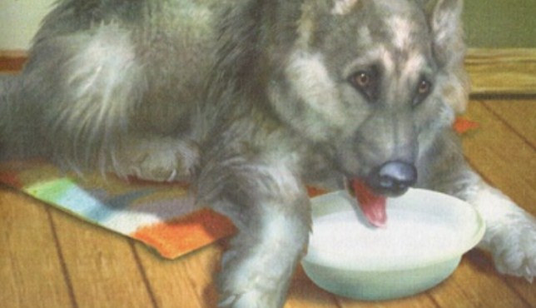
Она подняла голову и забила прутом. Я погладил ее. От ласки жизнь заиграла в ее глазах.
- Кушай, Лада, - повторил я и подвинул блюдце поближе.
Она протянула нос к молоку и залакала.
Значит, через мою ласку ей силы прибавилось. Может быть, именно эти несколько глотков молока спасли ее жизнь.

